附件：同类采购项目历史成交信息
- 福州悦动体育设备有限公司
成交公告网址：http://zfcg.fuzhou.gov.cn/350100/notice/d03180adb4de41acbb063875889f9af1/C22EF83BC49E4540E053C454A8C0D970/

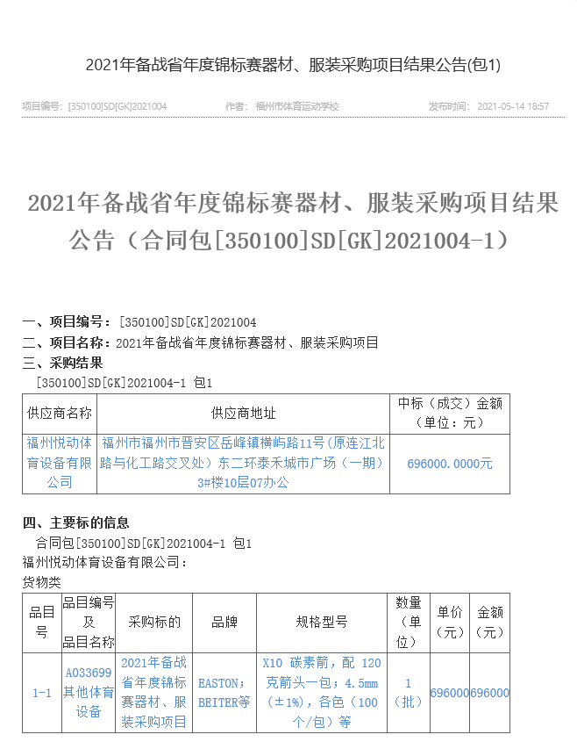

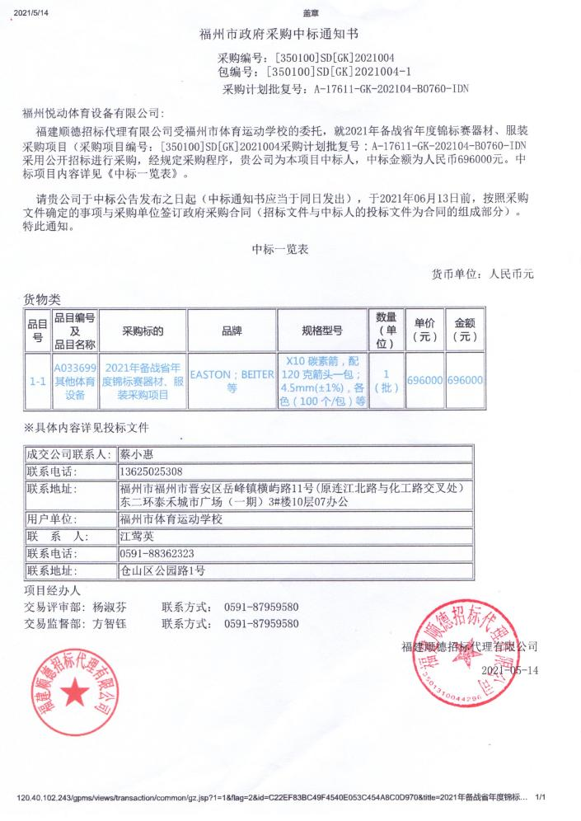
- 上海英氏贸易商行
成交公告网址：
http://zjpubservice.zjzwfw.gov.cn/jyxxgk/002002/002002002/20200702/3b9dedae-3420-4730-96da-ec45a086ae14.html

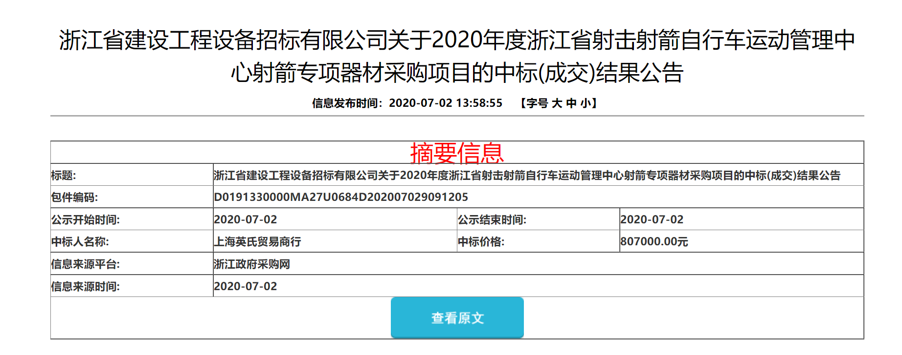

- 上海英氏贸易商行
成交公告网址：
https://zb.zhaobiao.cn/succeed_v_33411839.html
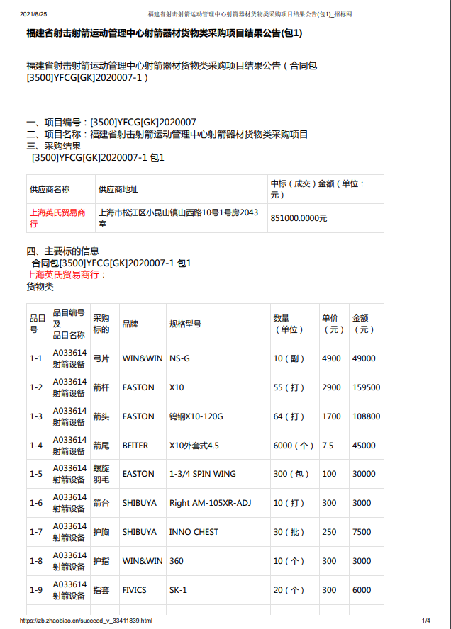

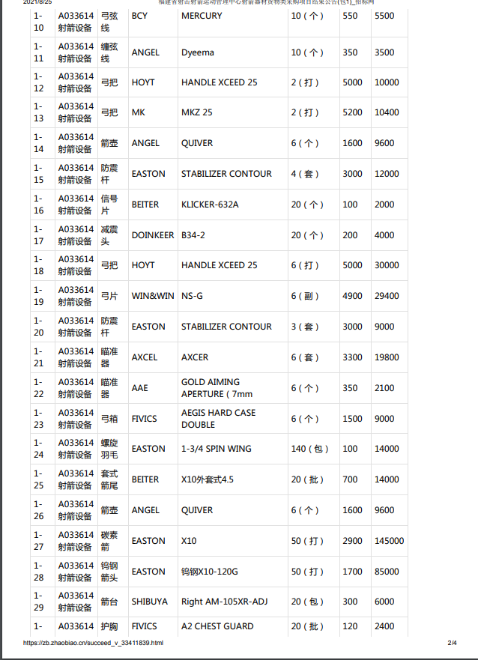

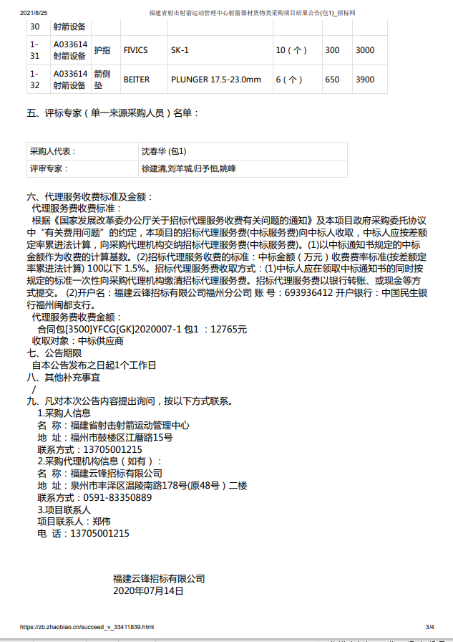
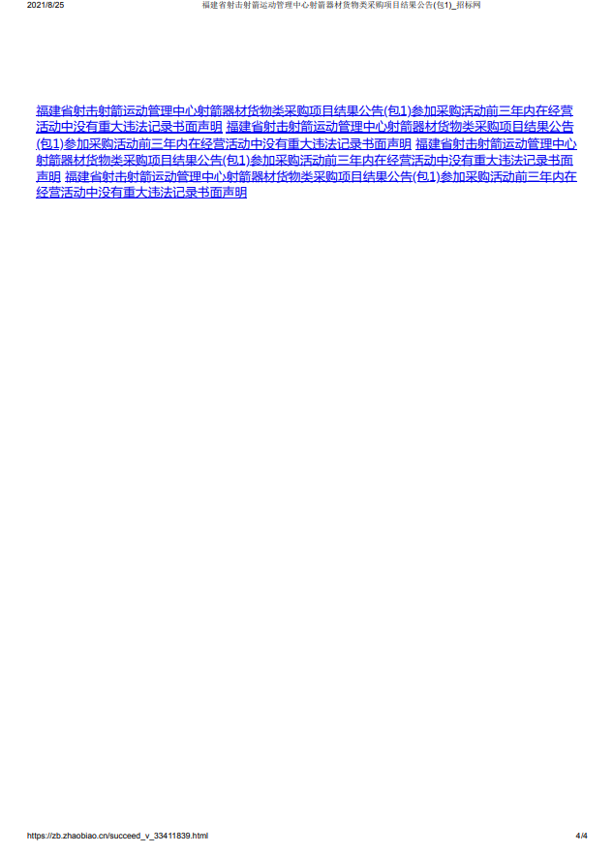

- 上海专注体育文化发展有限公司
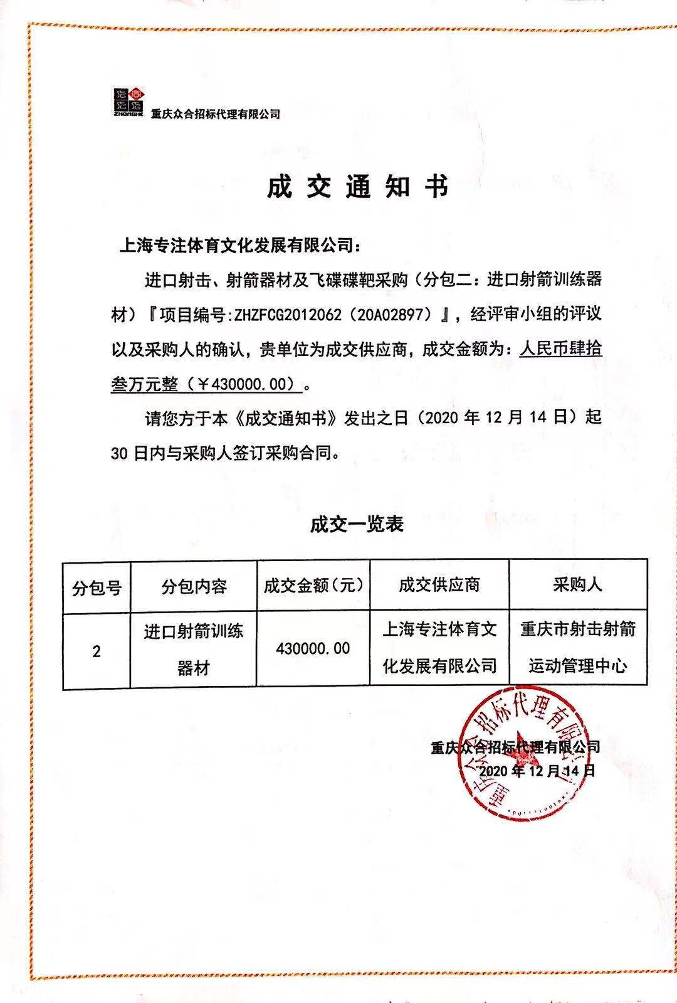
成交公告网址：https://www.cqggzy.com/xxhz/014005/014005004/20201214/914606043366207488_2.html

- 北京观龙射艺体育发展有限公司
成交公告网址：
https://zb.zhaobiao.cn

